**FORMATO PARA EL DESARROLLO DE COMPONENTE FORMATIVO**

|  |  |
| --- | --- |
| PROGRAMA DE FORMACIÓN | Tecnología en regencia de farmacia |

|  |  |  |  |
| --- | --- | --- | --- |
| COMPETENCIA | 210101057- Recibir la mercancía según procedimientos técnicos | RESULTADOS DE APRENDIZAJE | 210101057-01 Reconocer las condiciones de manejo de los productos farmacéuticos de acuerdo con la normativa vigente.  210101057-02 Inspeccionar los productos farmacéuticos de acuerdo con lineamientos establecidos. |

|  |  |
| --- | --- |
| NÚMERO DEL COMPONENTE FORMATIVO | 10 |
| NOMBRE DEL COMPONENTE FORMATIVO | Normatividad del proceso de recepción de productos farmacéuticos |
| BREVE DESCRIPCIÓN | En este componente formativo se abordan los conocimientos de la competencia recibir mercancía según los procedimientos técnicos, referentes a la normatividad legal vigente del del proceso general de recepción de productos farmacéuticos, regido por la Resolución 1403 del 2007, con el fin que los aprendices se enfoquen en identificar la importancia de dicho proceso en la cadena de abastecimiento dentro del servicio farmacéutico. |
| PALABRAS CLAVE | Número lote, producto, formato, inspección, calidad. |

|  |  |
| --- | --- |
| ÁREA OCUPACIONAL | 3 – SALUD |
| IDIOMA | Español |

1. **Tabla de contenidos**

Introducción

1. Reglamentación del servicio farmacéutico

2. Normativa de calidad del proceso de recepción

2.1 Conceptos básicos

2.2 Métodos de verificación, especificaciones y criterios

*2.2.1 Recepción administrativa.*

*2.2.2 Recepción técnica.*

*2.2.3 Devolución de medicamentos.*

3. Productos farmacéuticos

3.1 Tipos de productos farmacéuticos

*3.1.1 Ficha técnica de los medicamentos.*

*3.1.2 Ficha técnica de los dispositivos médicos.*

3.2 Sustancias peligrosas en el servicio farmacéutico

3.3 Productos fraudulentos y alterados

4. Mercancía

* 1. Tipos de mercancía

4.2 Consolidación y desconsolidación

5. Cargas de mercancía

5.1 Tipos de carga

5.2 Tipos de símbolos

6. Embalajes

7. Precintos o sellos de seguridad

8. Códigos de barra

9. Pesaje

10. Manual de Gestión de Procesos y procedimientos de los Servicios Farmacéuticos

1. **Desarrollo de contenidos**

**Introducción**

Partiendo de la definición del Decreto 780 del 2016 al Servicio Farmacéutico, como:

“el servicio de atención en salud, responsable de las actividades, procedimientos e intervenciones de carácter técnico, científico y administrativo, relacionados con los medicamentos y los dispositivos médicos utilizados en la promoción de la salud y la prevención, diagnóstico, tratamiento y rehabilitación de la enfermedad, con el fin de contribuir en forma armónica e integral al mejoramiento de la calidad de vida individual y colectiva”.

Se hace necesario contar con procesos que garanticen la calidad de estos medicamentos y dispositivos médicos y, así mismo, brinden tranquilidad al momento de su dispensación a los usuarios.

A continuación, se abordarán diferentes temas relacionados con el proceso de recepción de productos farmacéuticos, como la normatividad legal vigente, área de cuarentena, precintos, manual de procesos y procedimientos, entre otros, que permitirán identificar y entender el concepto exacto en pro de un mejoramiento continuo, tanto individual como colectivo.

¡Muchos éxitos en este proceso de aprendizaje!

* + - 1. **Reglamentación del servicio farmacéutico**

El proceso de recepción de medicamentos y dispositivos médicos se encuentra reglamentado por la resolución 1403 visible en la figura 1:

**Figura 1**

*Resolución 1403 de 2007*



**2. Normativa de calidad del proceso de recepción**

Esta resolución, en el capítulo II - PROCEDIMIENTOS PARA LOS PROCESOS GENERALES - numeral 3.3, reglamenta el proceso general de recepción de medicamentos y dispositivos médicos.



Te invitamos a revisar con detenimiento la normativa del proceso de recepción de medicamentos y dispositivos médicos en la Resolución 1403 del 2007.

**2.1 Conceptos básicos**

El proceso de recepción de medicamentos y dispositivos médicos permanecerá bajo la responsabilidad el director técnico del servicio farmacéutico (Químico Farmacéutico o Regente de Farmacia).

El siguiente video presenta los criterios que se deben tener presente, para el proceso de recepción.



Las zonas o áreas de recibo en el proceso de recepción son:



* 1. **Métodos de verificación, especificaciones y criterios**

La recepción de los productos farmacéuticos debe satisfacer completamente los procedimientos administrativos y técnicos de verificación, para poder ser ingresados al sistema contable del servicio farmacéutico.

El proceso de recepción cuenta con dos métodos de verificación importantes: la recepción administrativa y la recepción técnica. Se conocerán cada uno de estos métodos.

***2.2.1 Recepción administrativa.***

Es conocida como **el estudio de la documentación** porque, desde el tema contable, se deben revisar tres puntos específicos:

* Qué producto ingresa.
* El valor (compra).
* La factura.

¿Qué debe hacer el director técnico (Químico Farmacéutico o Regente de Farmacia) responsable del servicio farmacéutico?

Verificar:

Que el pedido procede del proveedor seleccionado y a nombre del establecimiento.

Comparar que haya llegado el producto requerido, de acuerdo con la orden de compra, las cantidades solicitadas y el valor y plazos pactados en el contrato.

Sumado a los parámetros enunciados anteriormente, se confirma que la orden de compra coincida con la factura en los siguientes aspectos:

* Nombre genérico (o denominación común internacional) en el caso de los medicamentos y nombre exacto para los demás productos.
* Concentración y forma farmacéutica en el caso de medicamentos.
* Precios por unidad y totales (por producto y valor total de la factura) acordados.
* Fecha y hora de entrega.
* Cantidad pedida = cantidad recibida = cantidad facturada.

A continuación, se puede observar las características de una orden de compra y de una factura:



***2.2.2 Recepción técnica.***

Una vez aprobado el pedido desde la recepción administrativa, se procede a realizar la recepción técnica por parte del director técnico o la personas que él delegue. En este punto, se procede a realizar la inspección de los productos farmacéuticos recibidos; en el caso de establecimientos minoristas como Droguerías, Farmacias – Droguerías y Servicios Farmacéuticos, esta debe realizarse a cada uno de los productos y, para establecimientos mayoristas como Laboratorios Fabricantes, Depósitos y Agencias de Especialidades, se permite realizar la inspección aplicando muestreo.

Un aspecto importante a tener presente a la hora de realizar la recepción, es contar con la ficha técnica del producto, porque en ella se encontrarán todas sus especificaciones, su vida útil, condiciones de almacenamiento y toda la información otorgada por el proveedor, en el momento de la negociación.

En el acto preciso de la recepción de los medicamentos y dispositivos médicos, se deben revisar los siguientes parámetros:

* Las condiciones técnicas del producto: en el caso de los medicamentos se revisa que el principio activo, la forma farmacéutica y la concentración sean exactamente las solicitadas.
* Número de lote: este permite realizar la trazabilidad al producto, en caso de presentarse algún inconveniente de calidad.
* Fecha de vencimiento: no se reciben productos con menos de un año para su vencimiento.
* Registro Sanitario INVIMA.
* Laboratorio fabricante.
* Condiciones de almacenamiento.
* Condiciones de manipulación.
* Embalaje: los medicamentos deben estar sellados, sin humedad y en buen estado.
* Material de empaque y envase: los envases deben ser herméticos en cierre, sin perforaciones, y su contenido debe estar completo, las tapas deben tener la banda de seguridad, debe contener etiquetas y estas deben estar limpias, con información impresa, firma (que no se vea sobremontada) y clara, y los blíster deben estar completamente sellados, con la información básica impresa.

Otras características que se deben tener presente, son las siguientes:

* Para los medicamentos, el análisis organoléptico, el cual consiste en revisar aspectos que se perciben con los sentidos como olor, color y textura.
* Examinar características de uniformidad en acabado, color, forma, entre otros.
* Determinar el control de “pasa, no pasa” teniendo presente los niveles de calidad definidos por la empresa.

A continuación en la tabla 1 se presenta el análisis organoléptico para medicamentos:

**Tabla 1**

*Análisis organoléptico para medicamentos*

|  |  |
| --- | --- |
| **Productos** | **Observaciones** |
| Tabletas | Se debe observar que no tengan manchas, que no estén decoloradas, que no se encuentren quebradas ni pegajosas, que no tengan polvo adherido a la superficie; igual tamaño, color y apariencia. |
| Cápsulas | No deben estar abiertas o vacías, no deben tener polvo adherido, no deben estar deformadas, sin trazas de humedad, igual color y apariencia. |
| Soluciones | Que no se observen materiales extraños, ni turbidez, ni presencia de gas.  Contenido completo, que estén cerrados herméticamente, incluyendo banda de seguridad. |
| Emulsiones | Que sean homogéneas, sin gas, ni materiales extraños.  Contenido completo, que estén cerrados herméticamente, incluyendo banda de seguridad. |
| Suspensiones | Que al agitar se dispersen adecuadamente.  Contenido completo, que estén cerrados herméticamente, incluyendo banda de seguridad. |
| Líquidos inyectables | Que no tengan partículas en suspensión, que no tengan turbidez, que el contenido esté completo. |
| Polvos para reconstruir | No deben estar apelmazados. Los polvos para inyección deben desprenderse fácilmente del frasco, deben tener color uniforme, que se disuelvan fácilmente. |
| Polvos o granulados para reconstruir a solución oral | Que dispersen fácilmente, color y granulado uniformes. |
| Cremas y ungüentos | Que los tubos no estén colapsados ni con perforaciones o rupturas, que el cierre se encuentre hermético. |

Nota. UNAB (s.f.).

***2.2.3 Devolución de medicamentos.***

Las devoluciones de productos farmacéuticos deben contar con un área específica (área de cuarentena II Negra), retirada del área de almacenamiento y/o dispensación, y estos productos no pueden ser distribuidos.

Durante el proceso de recepción administrativa y técnica, se pueden generar devoluciones de medicamentos por diferentes razones:

* Más cantidad de lo solicitado y/o facturado.
* Producto no solicitado en la orden de compra.
* Precio diferente al pactado en la cotización.
* No cumplimiento de las condiciones técnicas del producto.

Otras razones por las cuales pueden existir devoluciones se presentan por parte de los clientes, y para ello se deben analizar el caso y las condiciones internas de devolución, por parte de la empresa.

De acuerdo con la Resolución 1403 del 2007:

Los productos devueltos solo podrán reubicarse en el área de disponibles para su distribución o dispensación, si cumplen con las siguientes condiciones:

* Estar en sus recipientes originales sin abrir y en buenas condiciones.
* Se demuestra que se han almacenado y se han manejado bajo las condiciones establecidas por el fabricante.
* El periodo de vida útil restante, es superior al mínimo establecido.
* Han sido examinados y evaluados por el director del establecimiento o servicio farmacéutico, para autorizar su devolución. Esta evaluación debe tener en cuenta la naturaleza del producto, condiciones especiales de almacenamiento y el tiempo transcurrido desde su despacho. En caso necesario, debe solicitarse concepto al titular del registro sanitario o persona calificada de la casa fabricante. En caso de comprobar el no cumplimiento de las especificaciones técnicas de calidad, el servicio farmacéutico o establecimiento farmacéutico deberá comunicarlo en primera instancia a las autoridades sanitarias competentes, de acuerdo con la legislación vigente.

**3. Productos farmacéuticos**

La palabra producto se deriva del latín “*productus*” y tiene diferentes significados según el área en el cual se emplee. Los productos son todas aquellas cosas, objetos u artefactos fabricados en industrias y empresas, mediante un proceso, para el consumo o uso de las personas. El producto está identificado con un nombre que puede ser reconocido por cualquier individuo. (Significados.com, 2018)

Para este caso se llamarán productos farmacéuticos.

**3.1 Tipos de productos farmacéuticos**

Existen diferentes tipos de productos farmacéuticos, los más generales son:



Existe otra clase de productos farmacéuticos, propios de ciertas especialidades como los medicamentos oncológicos, los biotecnológicos, las nutriciones parenterales y enterales, los preparados magistrales estériles, entre otros.

***3.1.1 Ficha técnica de los medicamentos.***

Es un documento oficial que resume las características del producto y evidencia las condiciones de uso autorizadas, simplificando la información científica precisa para los profesionales de la salud, de acuerdo con los estudios que respaldan su autorización.

La información contendida en este formato, debe estar actualizada porque es un documento que permite modificaciones, ya sea por la compañía farmacéutica, el fabricante o por las autoridades sanitarias.

La normativa que rige la ficha técnica de los medicamentos, es la siguiente:

* El artículo 15 del decreto legislativo 1 del 2015 establece como una garantía de información, exigir para los medicamentos la ficha técnica, el prospecto y el etiquetado, los cuales deben ser previamente autorizados por la Agencia Española de Medicamentos y Productos Sanitarios. La Agencia Española de Medicamentos y Productos Sanitarios pondrá la ficha técnica a disposición de los servicios de salud de las comunidades autónomas, de los colegios u organizaciones profesionales, de los médicos, odontólogos y farmacéuticos en ejercicio y, en su caso, de los veterinarios en ejercicio.
* El decreto 1345 del 2007, por el que se regula el procedimiento de autorización, registro y condiciones de dispensación de los medicamentos de uso humano fabricados industrialmente, dispone como documentación necesaria para la autorización de un medicamento, la presentación de la ficha técnica aprobada, que deberá ajustarse en su contenido a lo previsto en el Anexo II de dicha norma.

Realmente, a partir del momento que fue creada la EMEA (Agencia Europea de Medicamentos), es cuando la ficha técnica se convirtió en un documento estándar en todos los países de la UE, incorporando nuevos apartados con respecto a los establecidos en la legislación española, desde entonces, todas las modificaciones que se realicen a la ficha técnica deberán ser autorizadas por las Agencias reguladoras.

El **contenido de la ficha técnica** se encuentra descrito en el anexo II - Contenido de la ficha técnica o resumen de características del producto- del real decreto 1345 del 2007, pero La EMEA “A Guideline on Summary of Product Characteristics” establece diez ítems estandarizados en todos los países de la UE:

1. Nombre del medicamento.

2. Composición cualitativa y cuantitativa.

3. Forma farmacéutica.

4. Datos clínicos.

5. Propiedades farmacológicas.

6. Datos farmacéuticos.

7. Titular de la autorización de comercialización.

8. Nº de la autorización de comercialización.

9. Fecha de primera autorización/revocación de la autorización

10. Fecha de revisión del texto.

*En el caso de radiofármacos, además:*

11. Dosimetría.

12. Instrucciones para la preparación.

Partiendo de la información anteriormente documentada, se debe tener claro qué **NO** es una ficha técnica:

* No es un prospecto.
* No es un documento publicitario o folleto comercial del medicamento.
* No es la información que se encuentra en los vademécum.
* No es la información que se encuentra en el Catálogo de Especialidades Farmacéuticas.
* No es la información que se encuentra en la Guía de Prescripción Terapéutica.



Te invitamos a analizar un ejemplo de una ficha técnica de un medicamento.

***3.1.2 Ficha técnica de los dispositivos médicos.***

El decreto 4725 del 2005, por el cual se reglamenta el régimen de registros sanitarios, permiso de comercialización y vigilancia sanitaria de los dispositivos médicos para uso humano, no exige la ficha técnica como documento necesario para su comercialización. Aún así, los laboratorios fabricantes, por lo general otorgan la ficha técnica de producto terminado presentada ante el INVIMA al momento de solicitar la evaluación técnica de este producto.



Te invitamos a analizar un ejemplo de dos fichas técnicas de dispositivos médicos.

**3.2 Sustancias peligrosas en el servicio farmacéutico**

Las sustancias o productos peligrosos son denominados así por presentar los siguientes efectos:

1. Carcinogenicidad.

2. Teratogenicidad u otra toxicidad para el desarrollo.

3. Tóxicos para la reproducción.

4. Tóxico para los órganos a bajas dosis.

5. Genotoxicidad.

A nivel farmacéutico, todo el personal está expuesto en menor o mayor grado a las diferentes sustancias peligrosas que allí se manejen:



Los productos químicos más frecuentes utilizados en la industria farmacéutica son:

* Gases: propileno, etanol, butano, helio, oxígeno, cloro, etc.
* Líquidos inflamables: acetona, alcohol etílico, etc.
* Sólidos inflamables: sodio, potasio, carburo, etc.
* Sustancias comburentes y peróxidos: ácido nítrico, ácido sulfúrico, ácido clorhídrico, ácido fluorhídrico, peróxido de magnesio, etc.
* Sustancias infecciosas: secreciones, sangre, muestras de diagnóstico, etc.
* Material radioactivo.
* Corrosivos: hipoclorito sódico.

Las principales vías de exposición a estos son la vía dérmica (por contacto directo), la vía inhalatoria (exposición por inhalación) y la vía digestiva (por comer en el lugar contaminado).

Es importante tener presente los símbolos de las sustancias, ver figura 2:

**Figura 2**

*Símbolos de sustancias*

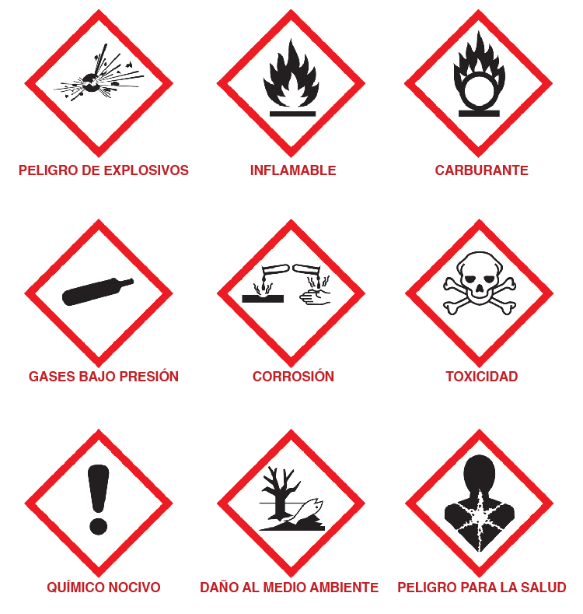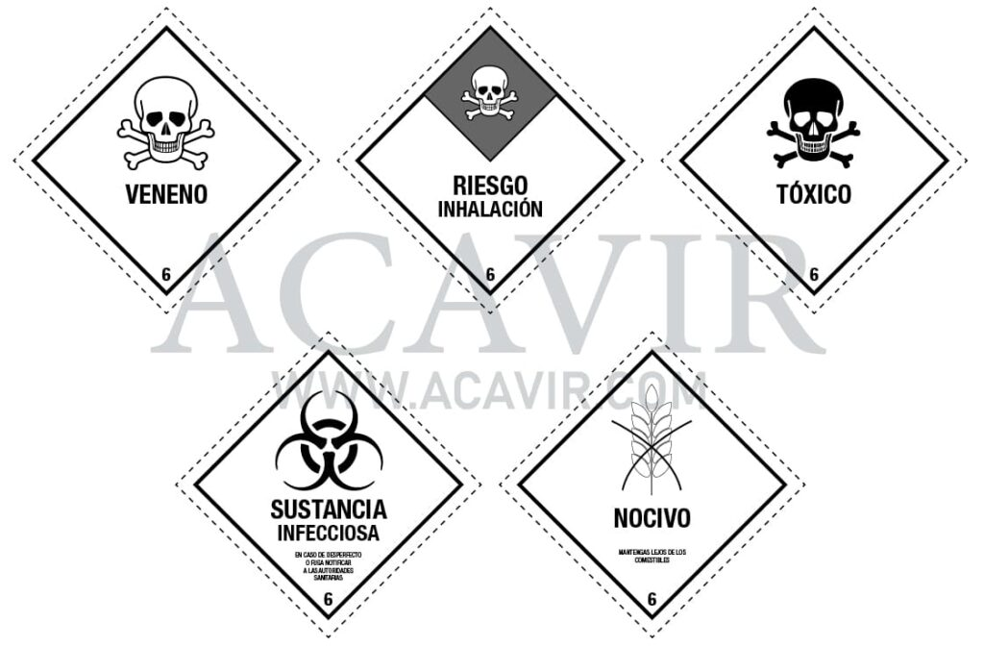

**3.3 Productos fraudulentos y alterados**

El Instituto Nacional de Vigilancia de Medicamentos y Alimentos – INVIMA los define de la siguiente manera:



1. **Mercancía**

Se refiere a cualquier artículo u objeto que pueda ser comercializado o intercambiado en el mercado, con el fin de satisfacer una necesidad; en pocas palabras, es todo aquello que se puede vender o comprar.

El valor de una mercancía inicia en su producción, la cual conlleva un costo o un trabajo que se evidencia en su circulación.

Carl Marx el padre del [marxismo](https://es.wikipedia.org/wiki/Marxismo) y materialismo histórico, propone algunos modelos que son:

* El trueque: consiste en entregar una mercancía a cambio de otra.
* Vender para comprar: consiste en vender una mercancía para comprar otra.
* Comprar para vender: consiste en comprar una mercancía en un costo más bajo para venderla en un costo más alto.

**4.1 Tipos de mercancía**

Según su orden, los tipos de mercancía (sustancias, materiales, minerales naturales o artificiales) que existen, son los siguientes:



Por su naturaleza las mercancías se clasifican en:



* 1. **Consolidación y desconsolidación**

La **consolidación de la mercancía** es un servicio logístico que permite a la empresa reducir costos en el transporte de la mercancía, porque permite reunir distintas cargas, con embalajes diferentes o iguales y que vienen de distintas empresas, pero que comparten la misma ruta o destino.

Este proceso requiere de experiencia en logística y conocimiento de la clase de mercancía que se transporta y de las reglas relacionadas con ella. En ese sentido, a la hora de llenar un contenedor, es necesario conocer en volumen y peso de la carga, los embalajes, tipo de envases, condiciones de transporte, etc., todo con el fin de evitar sobrecargas y que toda la mercancía llegue en perfectas condiciones a su destino.

Las siguientes son ventajas que tiene la **consolidación** de la mercancía:

* Permite ahorrar dinero en el transporte de mercancías.
* Permite mejorar la competitividad de las empresas.
* Permite la economía de escala en logística y la internacionalización de grandes, medianas y pequeñas empresas.
* Es un beneficio para todos los que participan en el proceso.
* Optimiza espacio.
* Permite mayor frecuencia de entregas.

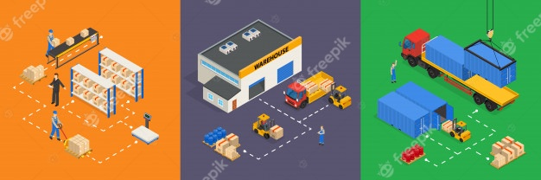

La **desconsolidación de la mercancía** es el proceso logístico que consiste en vaciar de manera segura los contenedores, separando la mercancía para proceder con su entrega al destinatario.

**5. Cargas de mercancía**

Se refiere al conjunto de mercancías que pueden estar cubiertas (embaladas) o descubiertas (sin embalaje), dispuestas para su traslado desde un punto a otro, y sometidas a diferentes operaciones, con el propósito de lograr tal fin sin que se afecten sus características.

**5.1 Tipos de carga**

La carga como tal, se clasifica en carga general y carga a granel. Pero la carga del sector farmacéutico hace parte de una cadena logística especial, porque todos los productos transportados permiten que se salven vidas.

La logística farmacéutica requiere de las siguientes características y debe estar sujeta a la normativa GDP (Good Distribution Practices / buenas prácticas de distribución):

* Máxima trazabilidad logística y control de inventario.
* Control de calidad.
* Almacenar y transportar los productos farmacéuticos que requieran condiciones especiales, como la refrigeración.
* Prioridad con las mercancías de alto costo.
* Vehículos, contenedores, embalaje y etiquetado especiales, para el transporte de productos farmacéuticos, que garanticen la conservación de la temperatura de la carga.

La carga de productos farmacéuticos requiere de mayor cuidado porque constantemente se ve expuesta a robos; en mayor grado, las sustancias controladas o de alto costo, debido a que pueden ser muy bien pagas en el mercado negro. Los robos de carga de productos farmacéuticos son la principal razón que afecta la cadena de suministro y la mayor causa de productos fraudulentos y adulterados.

**5.2 Tipos de símbolos**

En el momento de manipular o transportar la carga, es necesario verificar la información sobre el manejo y las advertencias que esta trae, al igual que los símbolos pictóricos aceptados internacionalmente; todo esto con el fin de identificar la peligrosidad de la carga, ver la figura 2.

**Figura 2**

*Símbolos y leyendas del etiquetado de los medicamentos*

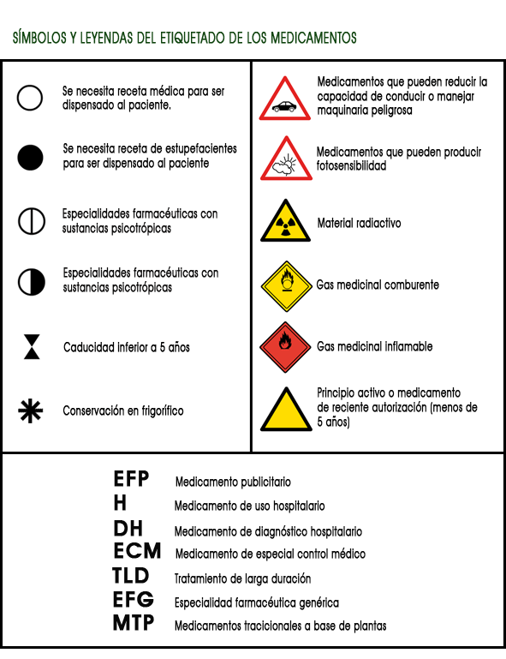

1. **Embalajes**

Se refiere al material necesario utilizado en el proceso de cubrir, proteger y perseverar las características y calidad de los productos farmacéuticos que serán transportados.

El embalaje permite:

* Cuidar y guardar por un tiempo límite, la mercancía durante el transporte.
* Proteger la mercancía de riesgos mecánicos, climáticos, manipulación, almacenamiento, contaminaciones y robos.
* Favorece la manipulación y recepción de la carga.
* Permite lograr el equilibrio entre el costo total y la calidad de la protección.
* Favorece el reconocimiento de la mercancía.
* Favorece, en su caso, la inspección de la aduana.
* Minimiza los riesgos para los individuos.

El proceso de embalar requiere además tener presente las características generales y específicas de los productos, como:

Estado físico: sólido, líquido, gaseoso.

Características: peligroso o alterable por temperatura.

Material que lo constituye: medicamento, dispositivo médico, etc.

Identificación: etiqueta.

Características del medio de transporte: limitaciones de espacio y el peso del vehículo de transporte.

Costos: fabricación, manipulación, etc.

Los embalajes pueden ser de uso interno o externo; en cuanto a material pueden ser de madera, plástico, cartón, papel y metal.

En el material complementario se encuentra un enlace donde se amplía la información de cada uno de estos materiales, su uso, ventajas y características-

El embalaje que se utiliza para transportar los productos farmacéuticos debe resistir las condiciones del almacenamiento y el traslado, la compresión o apilamiento y la vibración.

**7. Precintos o sellos de seguridad**

Se refiere a un artefacto numerado que se utiliza sobre dispositivos de cierre, para garantizar que estos no se abran sin previa autorización, ya sea adrede por manos extrañas, o por accidente.

Estos no son reutilizables y eliminarlos implica su destrucción, de manera que es inevitable no darse cuenta cuando son eliminados.

Según el material, los precintos pueden ser:

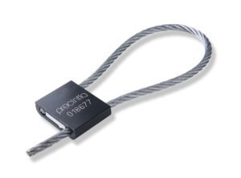

Precintos metálicos

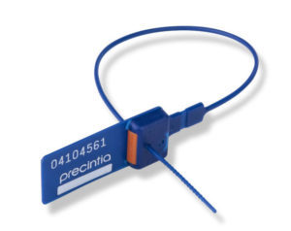

Precintos plásticos

Los precintos metálicos se clasifican, por su nivel de seguridad, en:

* Alta seguridad: son usados principalmente en contenedores marítimos y pueden ser en forma de tubo o metálicos con cable.
* De seguridad: son los que utilizan el resto de las industrias.
* Indicativos: son utilizados solo como identificación, razón por la que no son muy resistentes.

**8. Códigos de barra**

“Es una identificación única de carácter numérico, representada por una combinación de líneas que permite reconocer rápidamente un artículo de forma única, global y no ambigua, en un punto de la cadena logística, y así poder realizar inventario o consultar sus características asociadas”. (Semana, 2014).

Son usados para identificar los productos durante el almacenamiento y la distribución, además como medio de control de errores al registrar ventas y como método optimo de control de inventarios.

El código de barras aporta los siguientes beneficios:

* Con el código de barras, cada uno de los productos toma una identificación universal.
* Reduce costos de despacho y recibo.
* Favorece la comunicación entre proveedores y clientes.
* Disminuye el tiempo de facturación de los productos y, por ende, el tiempo de espera del cliente.
* Disminuye el tiempo de ingreso de los productos al inventario, cuando este es sistematizado.
* Otorga información extendida del producto como son, los componentes, entre otros.
* Minimiza los errores de costos y precios.

En Colombia, el Instituto **Colombiano** de Codificación y Automatización Comercial (**IAC**) es la entidad encargada de otorgar el código de barras de los productos, aunque también existen otros como el EAN que es el Europeo, como ejemplo se puede ver la figura 3.

Existen dos códigos de barra, uno de 13 cifras que es el más común y otro de 8 cifras que se utiliza cuando el espacio para la impresión es muy corto. Estos se leen de la siguiente manera:

* Los 3 primeros dígitos corresponden al código que identifica la organización de codificación, por ejemplo, para Colombia es 770.
* Los 4 dígitos siguientes corresponden al código de la empresa.
* Los 5 dígitos restantes corresponden a la identificación, como tal, del producto, otorgada por el fabricante.
* El ultimo número es de control, es decir, permite comprobar si los dígitos anteriores fueron leídos correctamente.

**Figura 3**

*Cómo se lee un código de barras*

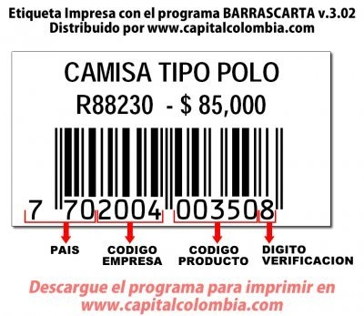

**9. Pesaje**

El término pesaje está definido por la Real Academia Española como “La acción y efecto de pesar algo”. Para saber el peso de un producto, es necesario utilizar la unidad de medida correcta; por ejemplo, gramos o kilogramos para sólidos.

Existe una gran variedad de artefactos e instrumentos que permiten medir el peso, que se rigen por los mismos parámetros de comparación de cantidades. Aún así, no todos funcionan aplicando los mismos parámetros de comparación, como: la balanza, la báscula o el dinamómetro.

**10. Manual de Gestión de Procesos y procedimientos de los Servicios Farmacéuticos**

La resolución 3100 del 2009 define los procedimientos y condiciones de habilitación de los servicios en salud, normativa a la que debe acogerse todo servicio farmacéutico para poder ser habilitado, además de cumplir con los estándares de calidad que exige el Sistema Único de Habilitación del Sistema Obligatorio de Garantía de Calidad de la Atención en Salud (SOGCS).

En ese sentido, el servicio farmacéutico tiene la responsabilidad de implementar o ajustar el manual de procesos y procedimientos que permita su perfecto desempeño sin que se vea afectado por la rotación del recurso humano.

El manual debe contar como mínimo con la siguiente información:

* Objetivos: general y específicos.
* Alcance y responsables.
* Términos y definiciones.
* Desarrollo.
* Anexos.
* Referencias bibliográficas de ser necesario.

1. **Actividades didácticas (opcionales si son sugeridas)**

|  |  |
| --- | --- |
| **DESCRIPCIÓN DE ACTIVIDAD DIDÁCTICA** | |
| Nombre de la actividad |  |
| Objetivo de la actividad |  |
| Tipo de actividad sugerida |  |
| **Archivo de la actividad**  **(Anexo donde se describe la actividad propuesta)** |  |

1. **Material complementario**

|  |  |  |  |
| --- | --- | --- | --- |
| **Tema** | **Referencia APA del Material** | **Tipo de material**  **(Video, capítulo de libro, artículo, otro)** | **Enlace del Recurso o**  **Archivo del documento o material** |
| Embalajes | Prieto, A. (2020). *Tipos de carga, envase, embalaje, etiquetado-logística interna* [Video]. YouTube. <https://www.youtube.com/watch?v=b3xWXgVw5cI&list=TLPQMTUwNzIwMjFftm1Z5QToSQ&index=1&ab_channel=Andr%C3%A9sPrieto> | Video | <https://www.youtube.com/watch?v=b3xWXgVw5cI&list=TLPQMTUwNzIwMjFftm1Z5QToSQ&index=1&ab_channel=Andr%C3%A9sPrieto> |
| Acavir. (2021). *Carga.* <https://www.acavir.com/comercio-exterior/carga/> | Página web | <https://www.acavir.com/comercio-exterior/carga/> |

1. **GLOSARIO:**

|  |  |
| --- | --- |
| **TÉRMINO** | **SIGNIFICADO** |
| Carcinógeno: | sustancia o agente que produce cáncer o favorece su aparición. |
| Comburente: | sustancia que provoca o favorece la combustión de otras sustancias. |
| Compra: | conjunto de productos que se adquieren para el consumo habitual. |
| Corrosivo: | sustancia que tiene capacidad de destruir progresivamente una cosa penetrando de afuera hacia adentro; especialmente destruye ciertos agentes como metales u objetos de metal. |
| Documentación: | conjunto de documentos, generalmente oficiales, con que se prueba o acredita algo. |
| Factura: | cuenta en la que se detallan las mercancías compradas o los servicios recibidos, junto con su cantidad y su importe, y que se entrega a quien debe pagarla. |
| Genotoxicidad: | capacidad relativa de un agente de ocasionar daño en el material genético. |
| Infeccioso: | que es causa de infección. |
| Inflamable: | el adjetivo inflamable se usa para calificar a aquello que puede encenderse de manera sencilla y que no tarda en desprender llamas. |
| Inspección: | examinar atentamente una cosa o un lugar. |
| Negociación: | realizar operaciones comerciales con la intención de obtener un beneficio. |
| Orden de compra: | es un documento que un comprador entrega a un vendedor para solicitar ciertas mercaderías. |
| Organoléptico: | propiedad de un cuerpo que se percibe con los sentidos (untuosidad, aspereza, sabor, brillo, etc.), a diferencia de las propiedades químicas, microscópicas, etc. |
| Registro Sanitario: | es el documento expedido por la autoridad sanitaria competente, mediante el cual se autoriza a una persona natural o jurídica para fabricar, envasar, e Importar un alimento con destino al consumo humano. |
| Teratógeno: | producto o medicamento que administrado a una mujer o un animal, en estado de gestación, puede ocasionar malformaciones en el feto. |
| Tóxico: | sustancia que es venenosa o que puede causar trastornos o la muerte, a consecuencia de las lesiones debidas a un efecto químico. |
| Trazabilidad: | serie de procedimientos que permiten seguir el proceso de evolución de un producto en cada una de sus etapas. |
| Vademécum: | libro o manual de poco volumen y fácil de consultar que contiene las nociones elementales de una ciencia o técnica. |

1. **Referencias bibliográficas**

Airpharm. (2020). *¿Qué es la consolidación de carga y cómo se realiza?* <https://www.airpharmlogistics.com/que-es-la-consolidacion-de-carga-y-como-se-realiza/>

Capitalcolombia.com. (s.f.). *¿Qué es el código de barras?* <https://www.capitalcolombia.com/articulo/informacion_que_es_codigo_de_barras>

Resolución número 1403 de 2007. [Ministerio de Protección Social]. Por la cual se determina el modelo de gestión del servicio farmacéutico, se adopta el manual de condiciones esenciales y procedimientos de dicho servicio y se dictan otras disposiciones. 2007.

Real Decreto Legislativo 1/2015. [Ministerio de Sanidad, Servicios Sociales e Igualdad]. Por el que se aprueba el texto refundido de la Ley de garantías y uso racional de los medicamentos y productos sanitarios. 24 de julio 2015. <https://www.boe.es/buscar/act.php?id=BOE-A-2015-8343#ddunica>

Sánchez y Arroyo. (2007). ¿*Consultamos la ficha técnica de los medicamentos?* Boletín Farmacoterapéutico de Castilla la Mancha. Vol. VIII, N 5. <https://sanidad.castillalamancha.es/sites/sescam.castillalamancha.es/files/documentos/farmacia/viii_05_utilidadfichatecnica.pdf>

Semana.com. (2014). *10 beneficios del código de barras*. Sesión Dinero. <https://www.semana.com/empresas/articulo/para-que-sirve-codigo-barras/202025/>

Significados.com. (03 de marzo del 2018). Qué es producto. <https://www.significados.com/producto/>

UNAB (s.f.). Unidad 4. Recepción y almacenamiento de medicamentos y dispositivos médicos. (<http://unab.edupol.com.co/pluginfile.php/7207/mod_resource/content/1/UNIDAD_4%20Recepci%C3%B3n%20y%20almacenamiento%20de%20medicamentos%20y%20dispositivos%20m%C3%A9dicos.pdf>

1. **CONTROL DEL DOCUMENTO**

|  |  |  |  |  |
| --- | --- | --- | --- | --- |
|  | **Nombre** | **Cargo** | **Dependencia** | **Fecha** |
| **Autor (es)** | Lina Marcela Ayala Pardo | Experta temática | Regional Antioquia – Centro de Servicios de Salud. | Julio 2021 |
| Ana Catalina Córdoba Sus | Diseñadora Instruccional – Revisora Metodológica y Pedagógica | Regional Distrito Capital – Centro para la Industria de la Comunicación Gráfica. | Agosto 2021 |
| Rafael Neftalí Lizcano Reyes | Asesor pedagógico | Regional Santander - Centro Industrial del Diseño y la Manufactura. | Agosto 2021 |
| Jhon Jairo Rodríguez Pérez | Diseñador y evaluador instruccional | Regional Distrito Capital - Centro para la Industria de la Comunicación Gráfica | Agosto de 2021 |

1. **CONTROL DE CAMBIOS**

|  |  |  |  |  |  |
| --- | --- | --- | --- | --- | --- |
|  | **Nombre** | **Cargo** | **Dependencia** | **Fecha** | **Razón del Cambio** |
| **Autor (es)** |  |  |  |  |  |